**功能规格说明书**

**Version History**

|  |  |  |  |
| --- | --- | --- | --- |
| 日期 | 修订者 | 版本 | 备注 |
| 2023/9/20 | 肖宇翰 | V1.0 | *初始版本* |
|  |  |  |  |
|  |  |  |  |
|  |  |  |  |
|  |  |  |  |
|  |  |  |  |
|  |  |  |  |
|  |  |  |  |
|  |  |  |  |
|  |  |  |  |
|  |  |  |  |
|  |  |  |  |
|  |  |  |  |
|  |  |  |  |
|  |  |  |  |
|  |  |  |  |
|  |  |  |  |
|  |  |  |  |
|  |  |  |  |
|  |  |  |  |
|  |  |  |  |
|  |  |  |  |

**目录**

1. 引言 4

1.1. 文档目的 4

1.2. 读者对象 4

1.3. 术语与缩写解释 4

2. 系统概述 5

2.1. 系统介绍 5

2.2. 角色规划 5

2.3. 流程规划 5

3. 模块概述 5

4. 功能性需求 6

4.1. 公共模块 6

4.1.1. 用户登录 6

4.1.2. 对自己发布的算法进行增删改查 9

4.1.3. 查看前台 11

4.2.管理员功能性需求 13

4.2.1.对管理员进行增删改查 13

4.2.2. 对用户进行增删改查 14

4.2.3. 对所有发布的算法进行删改查 15

4.2.4. 对自己分配的管理员权限的增删改查 17

4.3. 普通用户功能性需求 25

4.3.1. 25

# 引言

## 文档目的

编写本需求规格说明书目的是为了遵循软件工程开发流程，对基本需求进行分析汇总，形成调研阶段的分析结果。

本文档是对功能模块的基本需求功能特性的描述，用于定义项目范围，明确 开发需求，并为后期的分析设计、代码实现和测试提供指导。

## 读者对象

1. 项目经理：项目经理可以根据该文档了解预期产品的功能，并据此进行系统设计、项目管理。
2. 设计人员：对需求进行分析，并设计出系统，包括数据库的设计。
3. 开发人员：了解系统功能，进行系统编码设计。
4. 测试人员：根据本文档编写测试用例，并对软件产品进行功能性测试和非功能性测试。
5. 用户：了解预期产品的功能和性能，并与分析人员一起对整个需求进行讨论和协商。

## 术语与缩写解释

|  |  |
| --- | --- |
| **缩写、术语** | **解 释** |
|  |  |
|  |  |
|  |  |
|  |  |
|  |  |
|  |  |
|  |  |
|  |  |
|  |  |
|  |  |

# 系统概述

## 系统介绍

人工智能发展迅速，一个基于现实西南地区国土环境监测的人工智能学习平台应运而生

## 角色规划

本系统分为两个角色：普通用户和管理员

## 流程规划

1. 首先管理员登录系统，对系统进行初始化，并可设置系统的开放与关闭。
2. 系统初始化后普通用户登录后可以自由进行发布、查看内容
3. 如果普通用户发布的内容不合规，管理员可以对其进行删除。

# 模块概述

# 功能性需求

## 公共模块

### 用户登录

#### 功能概述

1. 用户通过可以通过账号密码登录，登录失败时，会有相应提示比如：“用户名或密码错误”等
2. 本项目超级管理员默认账号为admin密码为123456；
3. 登录界面简洁美观，系统会根据用户账号自动判断，该用户拥有的权限，并动态为用户生成相应的菜单

#### 数据约束

1. 登录方式：用户名密码登录
2. 用户名：1-20位的字母、数字、汉字组合
3. 密码：4-20位

#### 业务约束

非管理员账号，不能登录后台，只能进入前台页面进行活动

#### 界面原型

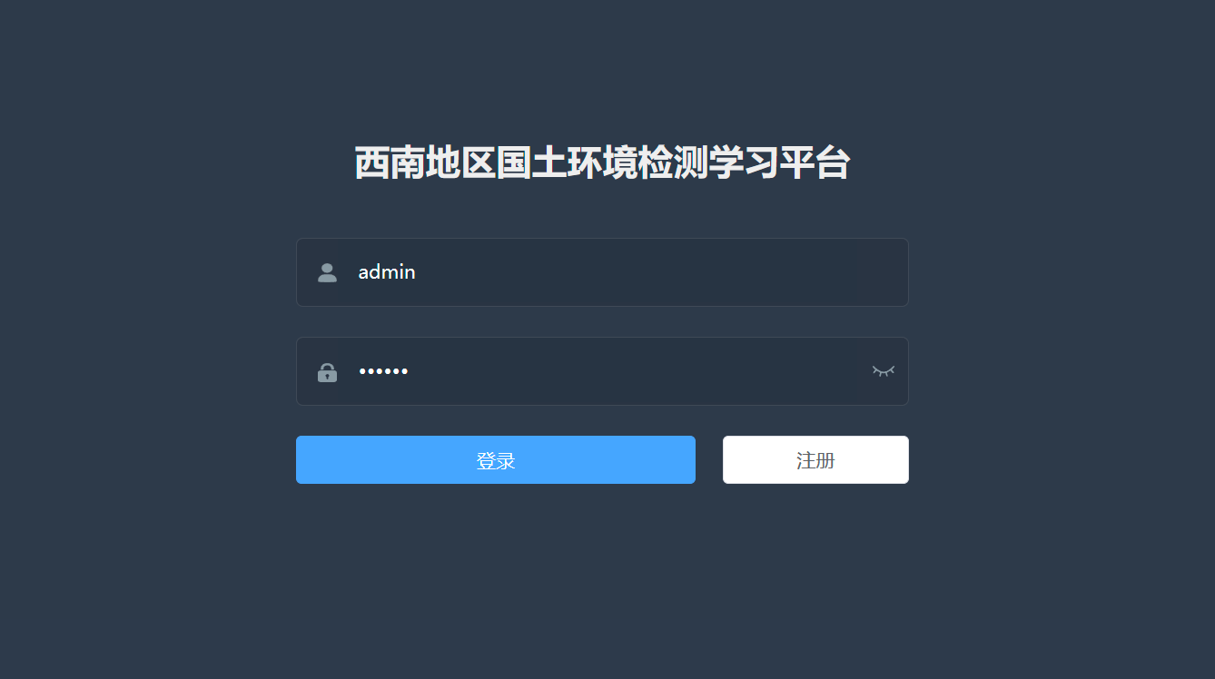

### 用户注册

#### 功能概述

1. 用户可以通过点击用户注册按钮进行用户注册。

#### 数据约束

1. 账号：需输入正确的用户账号，系统辉判断账号是否存在，存在才能继续下一步。
2. 手机号：不能为空，输入正确的手机号。
3. 密码：不能为空，6-12位的数字

#### 业务约束

无

#### 界面原型

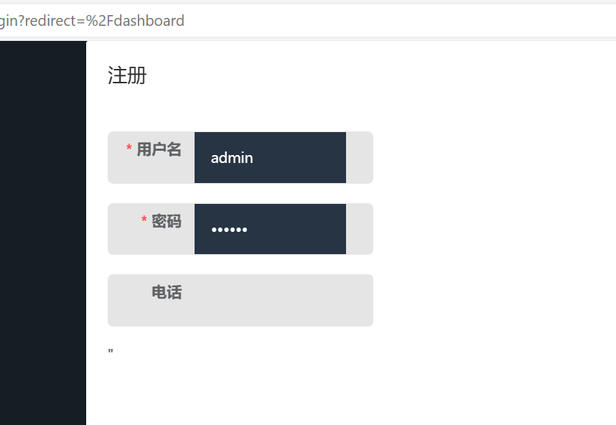

## 管理员功能性需求

### 菜单管理

#### 功能概述

1. 该功能主要是对该登录用户所拥有的权限菜单进行增删改查

#### 数据约束

无数据约束

#### 业务约束

该登录用户只能对自己已经创建的权限进行删改查

#### 界面原型

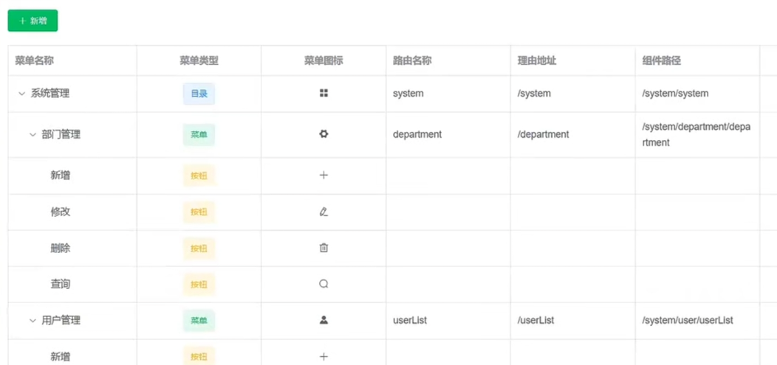

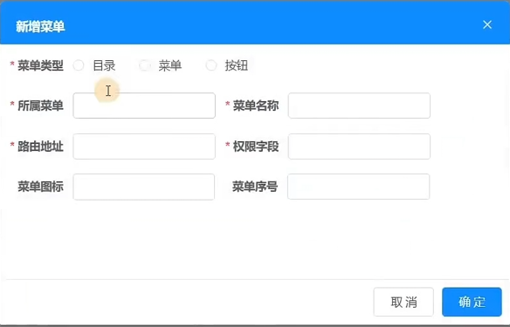

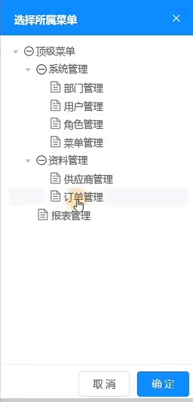

### 用户管理

#### 功能概述

1. 管理员可以对用户进行增删改查和批量删除的操作。
2. 查询可以根据用户名或姓名或手机号进行模糊查询。
3. 可以新增或修改用户。
4. 可以对用户的角色进行分配和回收

#### 数据约束

1. 账号：不能为空，唯一，长度为4-12位数字或字母。
2. 姓名：不能为空，2-8位的汉字。
3. 密码：不能为空，6-16位的大小写字母+数字组合。
4. 邮箱：可为空，格式正确。
5. 手机号：不能为空，唯一，格式正确。

#### 业务约束

1. 不能修改用户的身份
2. 用户名和手机号不能重复。

#### 界面原型

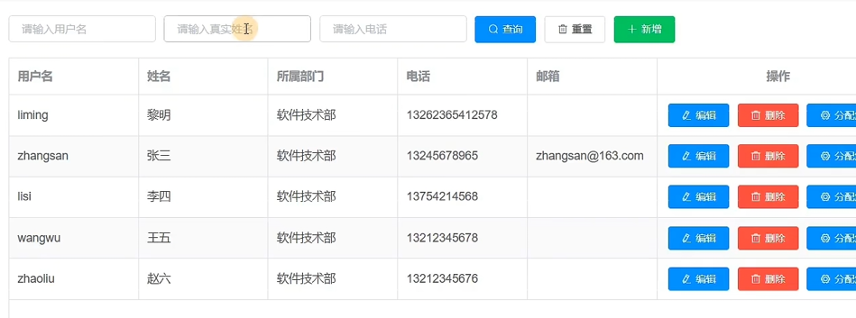

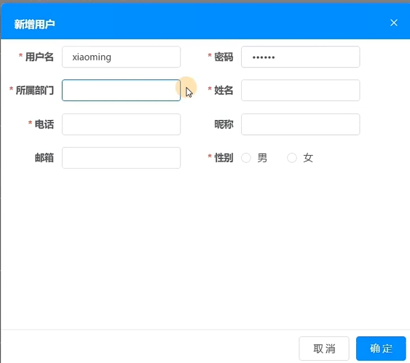

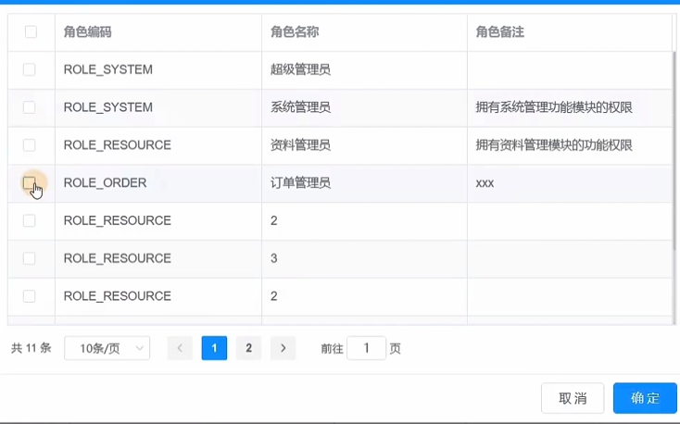

### 角色管理

#### 功能概述

1. 管理员可以进行角色管理，包括增、删、改、查、批量删除
2. 查询可以根据角色名称进行模糊查询。
3. 新增或修改必须通过数据校验才能新增和修改角色，且角色名不能重复。

#### 数据约束

1. 角色名：不能为空，唯一。

#### 业务约束

1. 角色名不能重复。
2. 一个用户可以具有多个角色，并拥有这多个角色的所有权限。

#### 界面原型

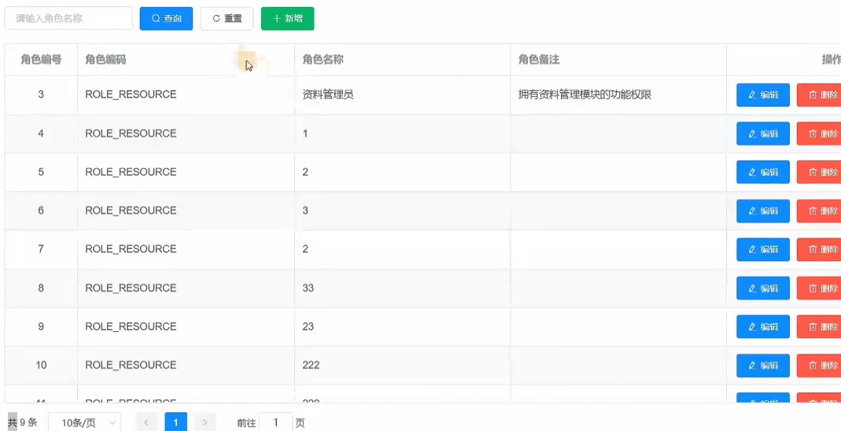

## 普通用户功能性需求

### 前台页面 – 首页

#### 功能概述

1. 该功能主要是对登录用户提供网站的一些推荐和聚合内容，如：智能算法，AI应用等

#### 数据约束

无数据约束

#### 业务约束

无

#### 界面原型

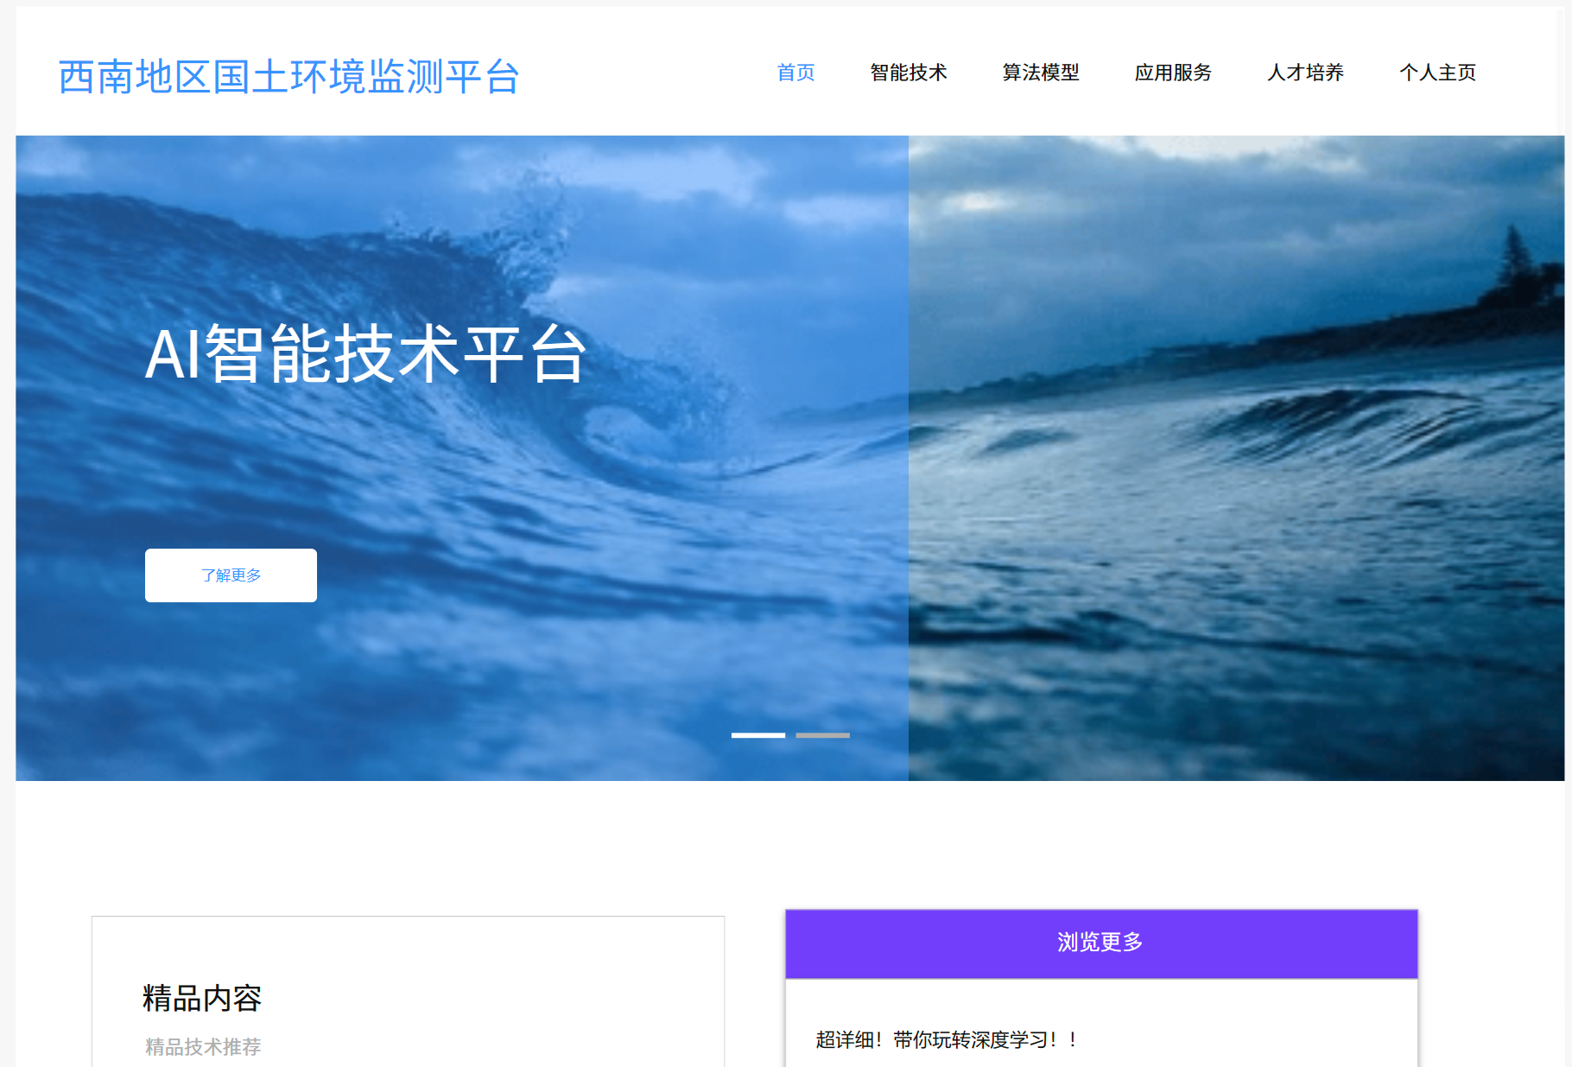

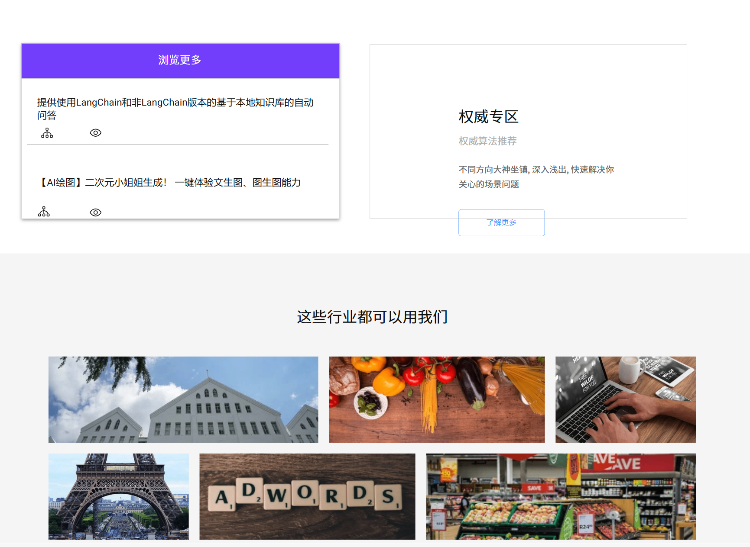

### 前台页面 – 智能技术

#### 功能概述

1. 该功能主要是对登录用户提供网站内与智能技术相关的内容，用户可在此浏览、分享、使用网站内的智能技术
2. 可以通过网站内提供的分类进行类别选择

#### 数据约束

无数据约束

#### 业务约束

无

#### 界面原型

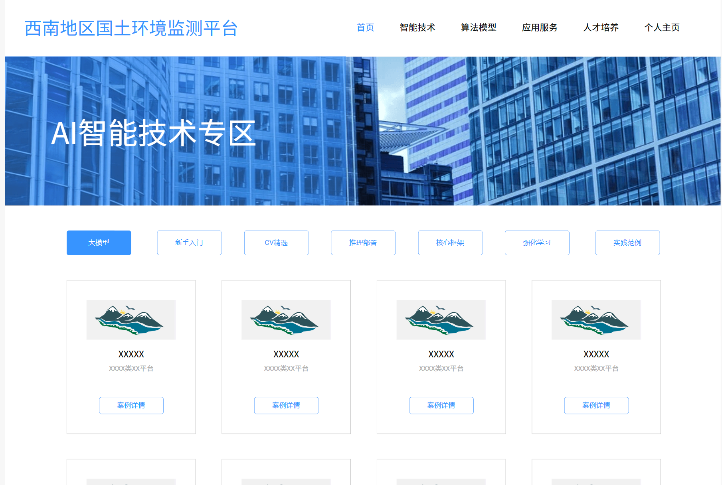

### 前台页面 – 算法模型

#### 功能概述

1. 该功能主要是对登录用户提供网站内与算法模型相关的内容，用户可在此浏览、分享、使用和网站内的算法模型
2. 可以通过页面内的相关选项框及查询框对其进行模糊查询

#### 数据约束

无数据约束

#### 业务约束

无

#### 界面原型

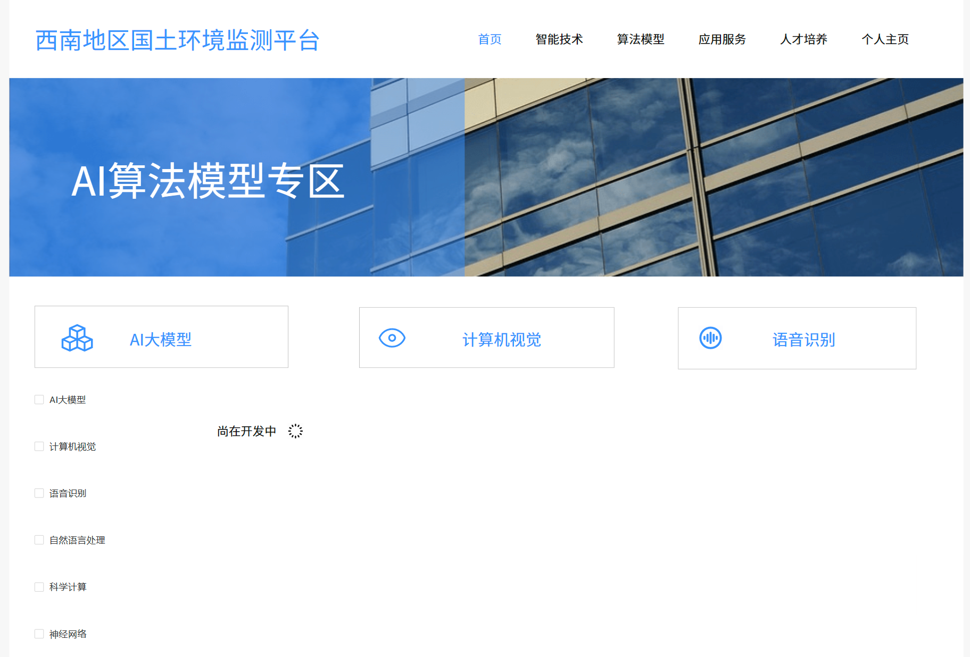

### 前台页面 – 应用服务

#### 功能概述

1. 该功能主要是对登录用户提供网站内一些简单的智能技术进行在线体验
2. 可以通过页面内的相关选项框及查询框对其进行模糊查询

#### 数据约束

无数据约束

#### 业务约束

无

#### 界面原型

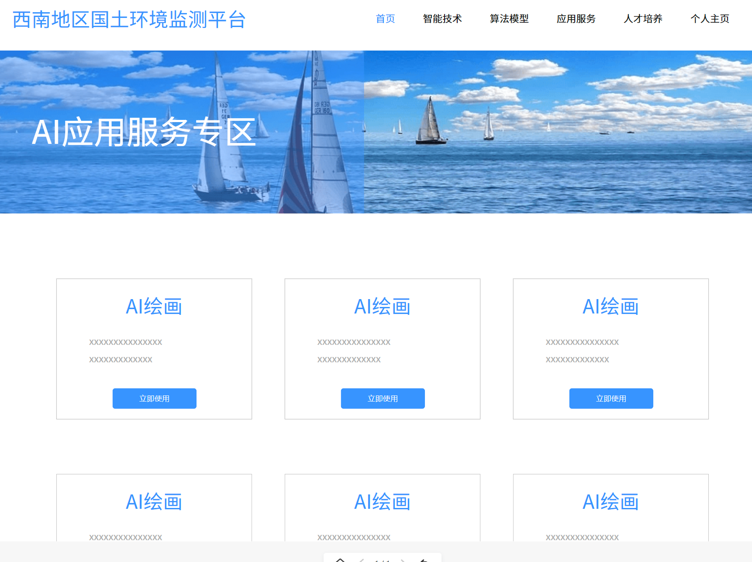

### 前台页面 – 人才培养

#### 功能概述

1. 该功能主要是对登录用户提供介绍网站的信息和人才培养的成就

#### 数据约束

无数据约束

#### 业务约束

无

#### 界面原型

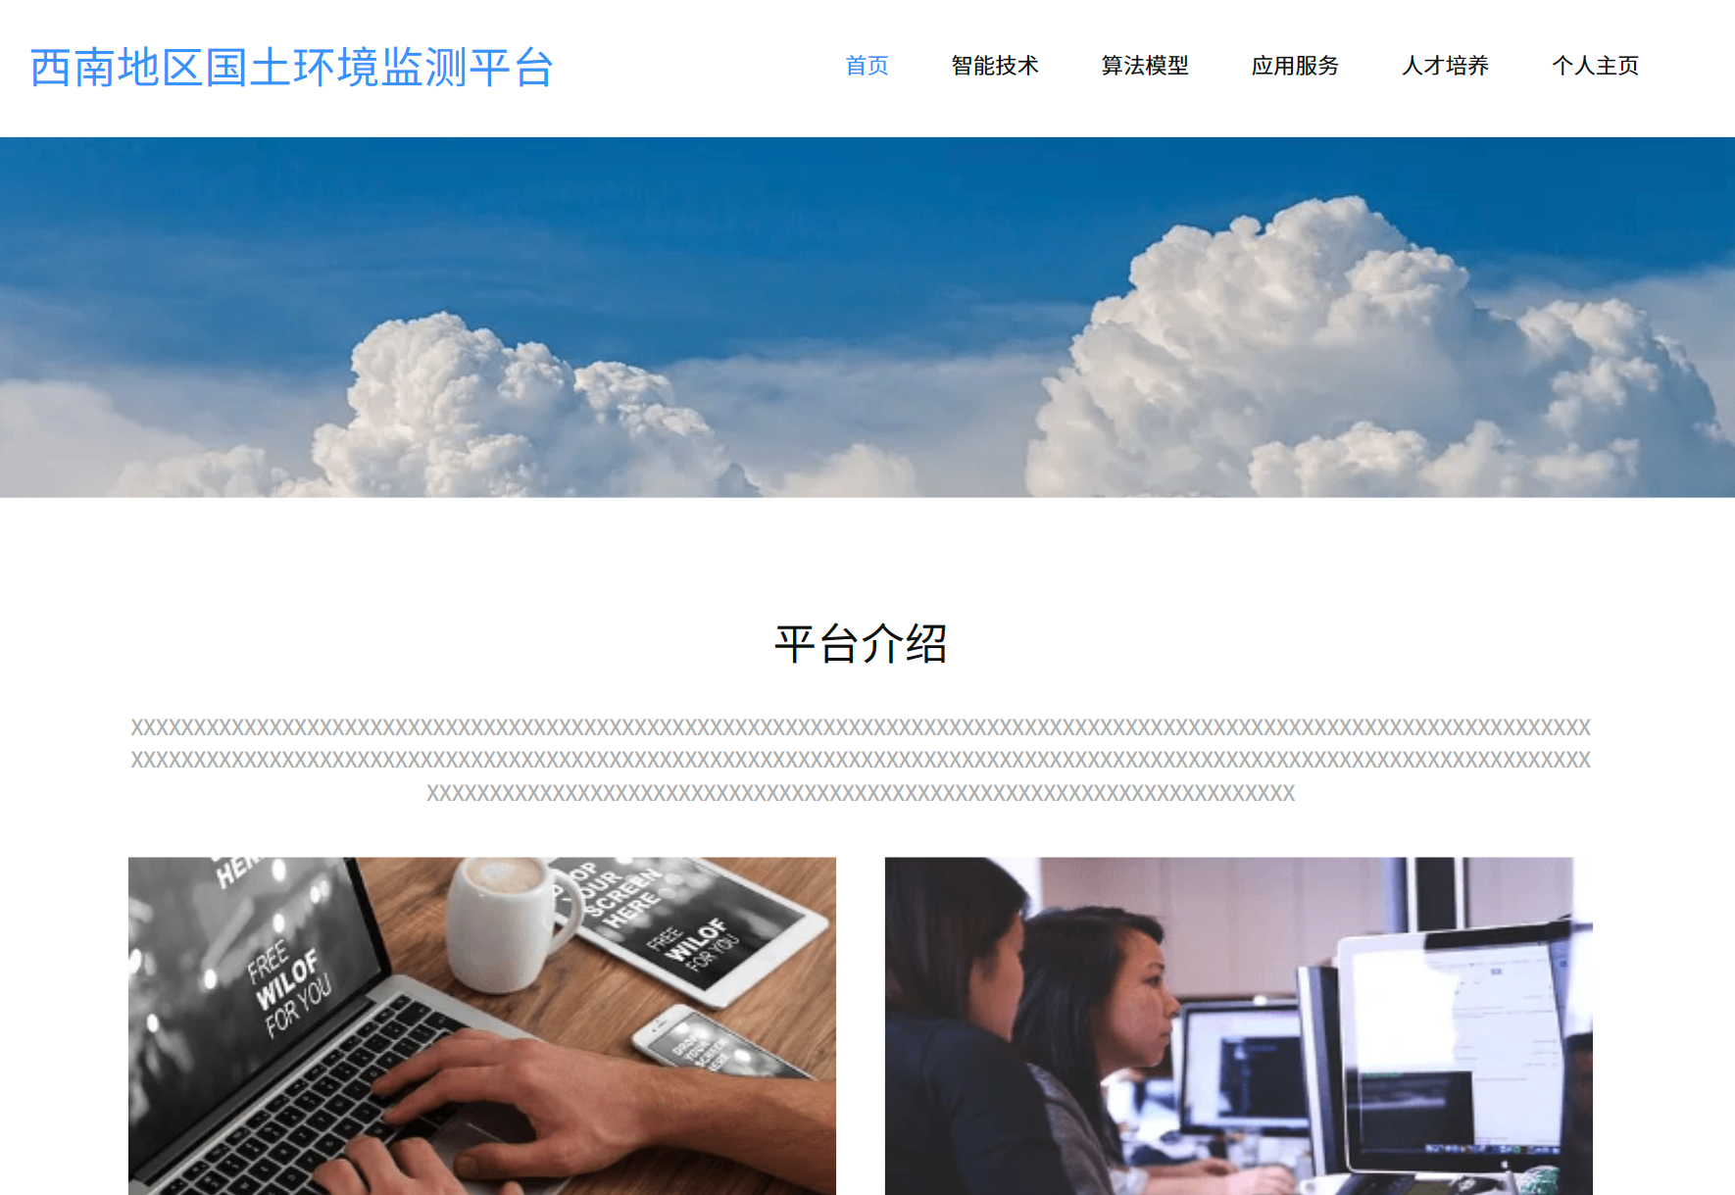

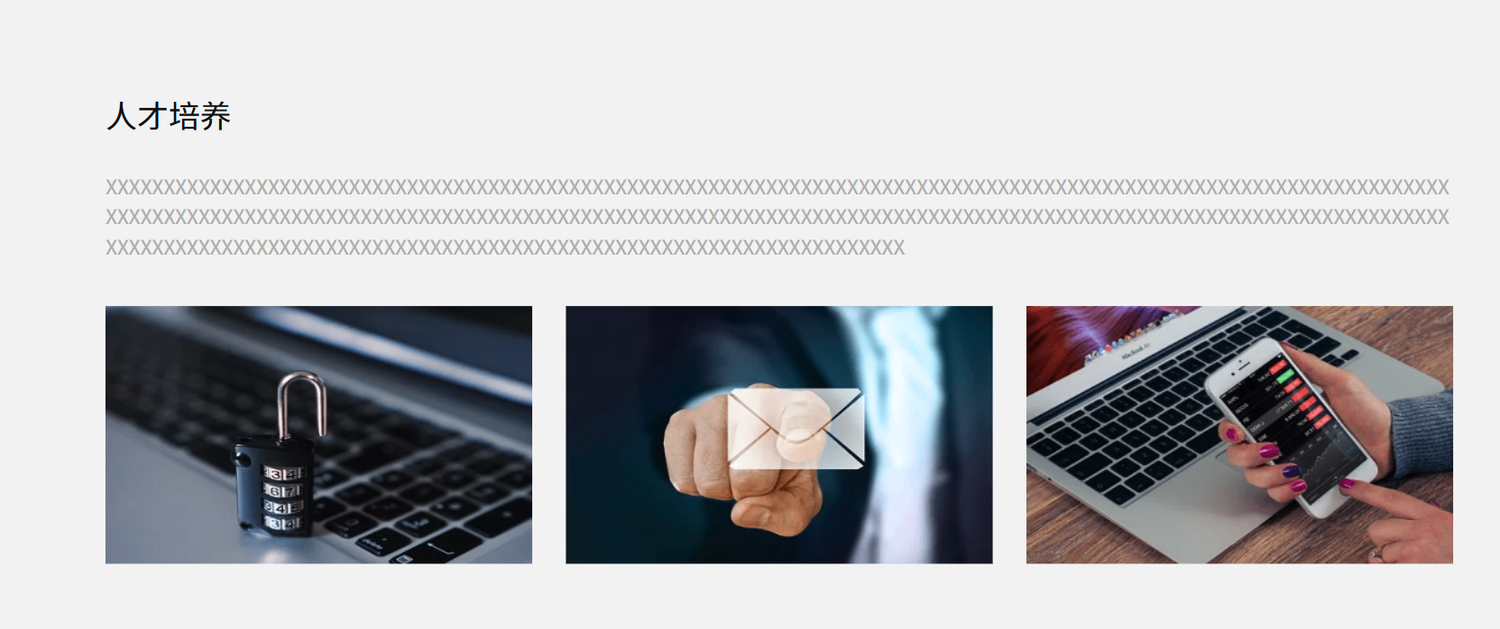

### 前台页面 – 个人主页

#### 功能概述

1. 该功能主要是对登录用户个人信息进行展示和管理
2. 用户可在此发布以及管理自己发布的内容

#### 数据约束

无数据约束

#### 业务约束

无

#### 界面原型

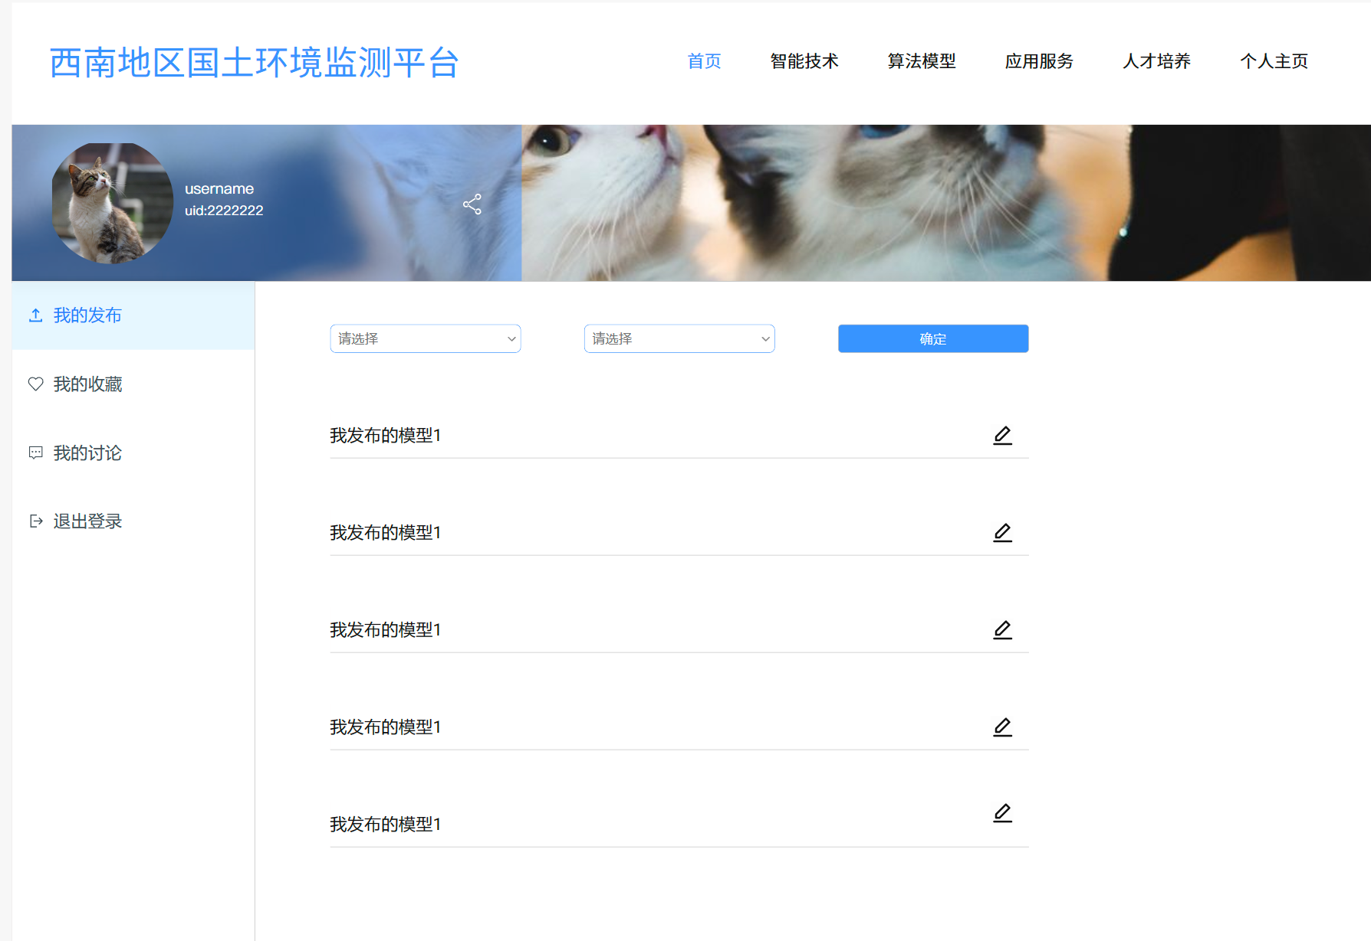

# 性能需求

#### 一般性需求

#### 可用性需求

#### 安全性需求

#### 兼容性需求

#### 扩展性需求

# 设计约束

#### 标准约束

#### 硬件约束

#### 软件限制

#### 维护服务